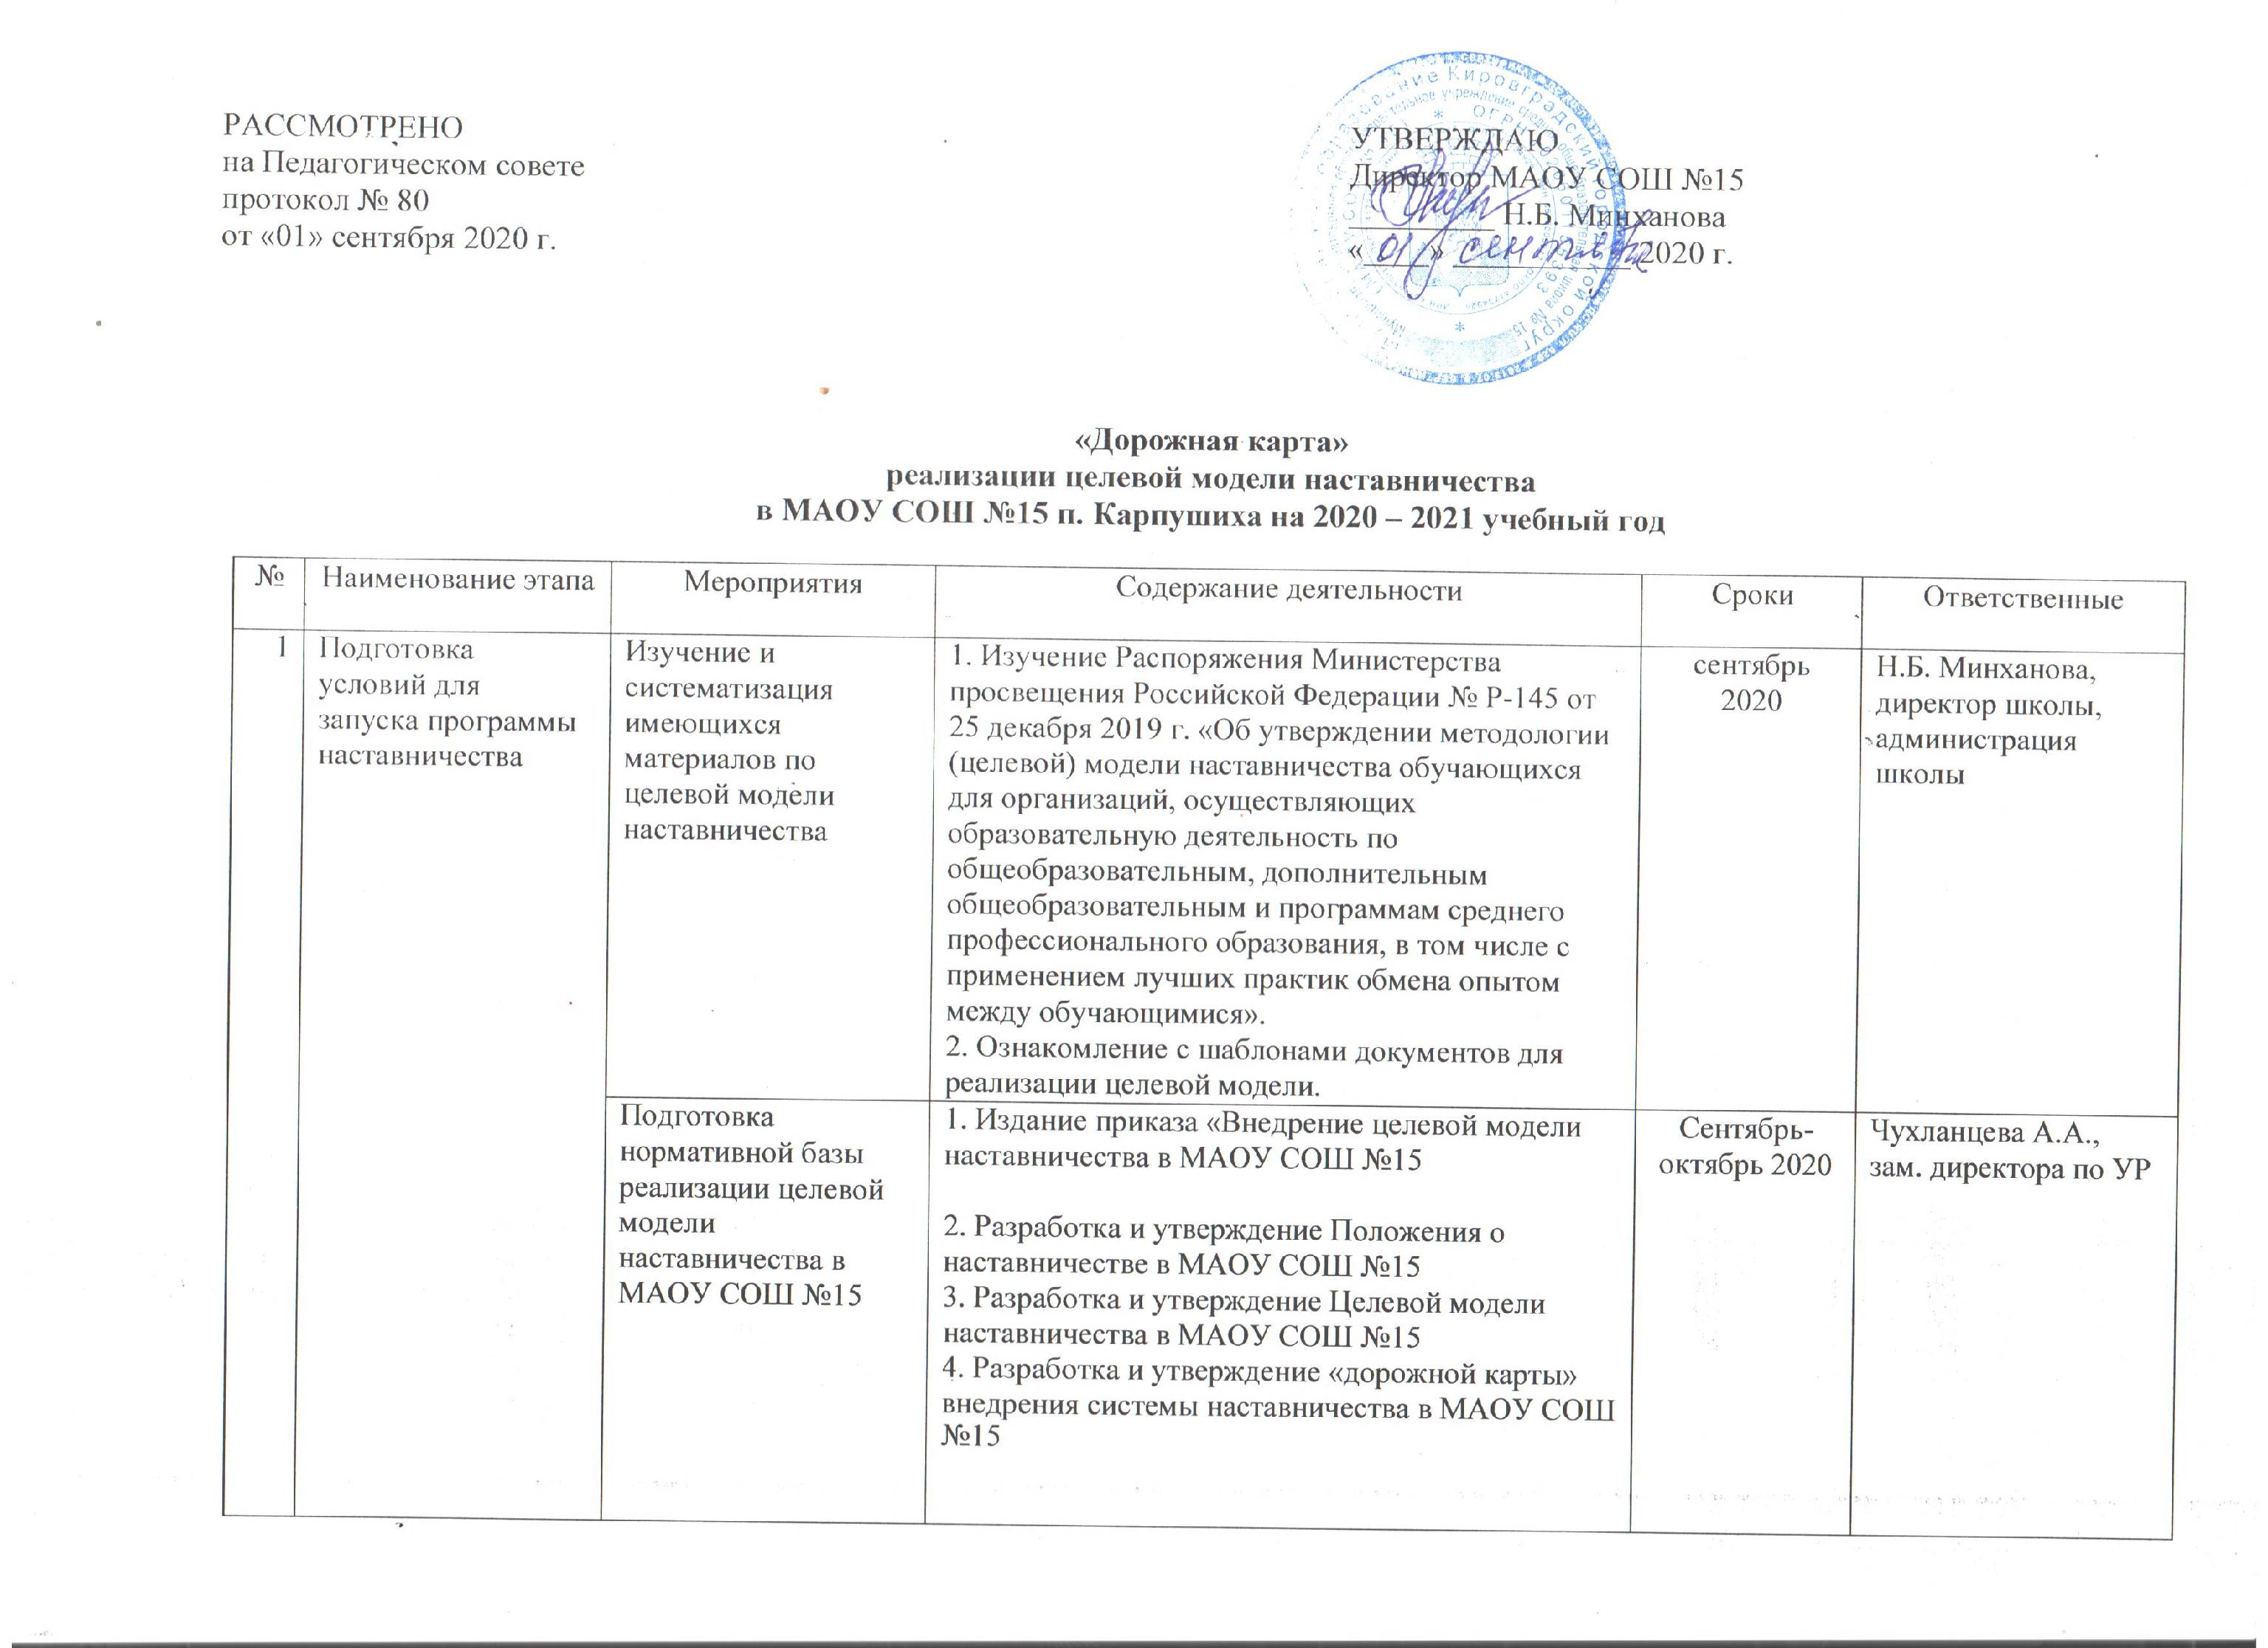  РАССМОТРЕНО  на Педагогическом совете  протокол № 80  от «01» сентября 2020 г. | УТВЕРЖДАЮ  Директор МАОУ СОШ №15  _________ Н.Б. Минханова  «____» ___________ 2020 г.

«Дорожная карта»
реализации целевой модели наставничества
в МАОУ СОШ №15 п. Карпушиха на 2020 – 2021 учебный год

№ | Наименование этапа | Мероприятия | Содержание деятельности | Сроки | Ответственные
1 | Подготовка | Изучение и | 1. Изучение Распоряжения Министерства | сентябрь | Н.Б. Минханова,
 | условий для | систематизация | просвещения Российской Федерации № Р-145 от | 2020 | директор школы,
 | запуска программы | имеющихся | 25 декабря 2019 г. «Об утверждении методологии |  | администрация
 | наставничества | материалов по | (целевой) модели наставничества обучающихся |  | школы
 |  | целевой модели | для организаций, осуществляющих
 |  | наставничества | образовательную деятельность по
 |  |  | общеобразовательным, дополнительным
 |  |  | общеобразовательным и программам среднего
 |  |  | профессионального образования, в том числе с
 |  |  | применением лучших практик обмена опытом
 |  |  | между обучающимися».
 |  |  | 2. Ознакомление с шаблонами документов для
 |  |  | реализации целевой модели.
 |  | Подготовка | 1. Издание приказа «Внедрение целевой модели | Сентябрь- | Чухланцева А.А.,
 |  | нормативной базы | наставничества в МАОУ СОШ №15 | октябрь 2020 | зам. директора по УР
 |  | реализации целевой | наставничества в МАОУ СОШ №15
 |  | модели | 2. Разработка и утверждение Положения о
 |  | наставничества в | наставничестве в МАОУ СОШ №15
 |  | МАОУ СОШ №15 | 3. Разработка и утверждение Целевой модели
 |  |  | наставничества в МАОУ СОШ №15
 |  |  | 4. Разработка и утверждение «дорожной карты»
 |  |  | внедрения системы наставничества в МАОУ СОШ №15

- Назначение куратора внедрения целевой модели наставничества в МАОУ СОШ №15
- Издание приказа «О назначении наставников и наставляемых».
 |  | Выбор форм и программ наставничества исходя из  потребностей школы | - Проведение мониторинга по выявлению предварительных запросов от потенциальных наставляемых и о заинтересованных в наставничестве аудитории внутри школы.  - Проведение методического совещания по вопросам реализации целевой модели наставничества. Выбор форм и программ наставничества. | сентябрь 2020  ноябрь 2020 | Н.Б. Минханова, директор школы, администрация школы  методический совет школы
 |  | Информирование родителей, педагогов, обучающихся о возможностях и целях целевой модели  наставничества | - Проведение педагогического совета.  - Проведение родительских собраний.  - Проведение классных часов.  - Информирование на сайте школы. | октябрь-декабрь 2020 | Администрация школы, классные руководители
2 | Формирование базы наставников | Сбор данных и  формирование базы наставников | - Информирование и вовлечение потенциальных наставников.  - Формирование базы данных наставников из числа педагогов.  - Сбор согласий на сбор и обработку персональных данных. | сентябрь-декабрь 2020 | Н.Б. Минханова, директор школы, администрация школы
3 | Формирование базы наставляемых | Сбор данных о наставляемых и  формирование базы | - Проведение опроса среди обучающихся/педагогов желающих принять участие в программе наставничества.  - Сбор согласий на обработку персональных данных от совершеннолетних участников программы и согласия от родителей (законных представителей) несовершеннолетних  наставляемых. | сентябрь 2020 | Заместители директора
4 | Отбор и обучение наставников | Обучение наставников для  работы с | - Подготовить методические материалы для сопровождения наставнической деятельности.  - Организовать обучение наставников по | сентябрь 2020  сентябрь- | Чухланцева А.А.., куратор целевой  модели

 |  | наставляемыми | курсовой подготовке «Организационно-  методические условия внедрения методологии (целевой модели) наставничества в образовательной организации» | ноябрь 2020 | наставничества
5 | Формирование наставнических пар  / групп | Закрепление наставнических пар / групп | - Издание приказа «Об утверждении наставнических пар/групп».  - Составление планов индивидуального развития наставляемых, индивидуальные траектории обучения.  - Организация психологического сопровождения наставляемым (при необходимости). | сентябрь 2020 | Чухланцева А.А. ,заместитель  директора  Педагог - психолог
6 | Организация и осуществление работы  наставнических пар  / групп | Организация комплекса  последовательных встреч наставников и  наставляемых | 1. Проведение встреч-планирования рабочего процесса в рамках программы наставничества с наставником и наставляемым. | 2020-2021  учебный год | Наставники
7 | Завершение наставничества | Отчеты по итогам наставнической программы | - Проведение мониторинга личной  удовлетворенности участием в программе наставничества.  - Проведение мониторинга качества реализации программы наставничества.  - Мониторинг и оценка влияния программ на всех участников. | май 2021 | Чухланцева А.А. куратор целевой модели наставничества
7 | Завершение наставничества | Мотивация и поощрения наставников | - Приказ о поощрении участников наставнической деятельности.  - Благодарственные письма. | май 2021 | Н.Б. Минханова директор школы

